12 – 19 грудня 2016 року проведено тематичний тиждень англійської мови «Winter is Fun», в якому взяли участь учні 1 – 4 класів.

Тиждень розпочався виставкою стінних газет, постерів, листівок на тему “Winter Holidays are Cool!”, які відображали бачення дітьми новорічних та Різдвяних свят.

19 грудня, у день Св. Миколая, в актовій залі школи було проведено захід “Saint Nicholas Day”. Учні 2-Б (вчителі: Левицька О.В., Петричук Т.С.) запропонували глядачам виставу з виконанням пісень, танців та віршів.

14 грудня, у рамках тижня англійської мови, пройшов День англійської мови в школі. Оформлено виставку “I ♥ English”, у класних кімнатах та у шкільному холі були розміщені постери з афоризмами, прислів’ями та крилатими виразами англійською мовою. Вчителі разом з учнями провели виховні заходи, які включали конкурси, захисти творчих робіт та презентацій, виступи читців, виконання пісень,випуск стіннівок.

“Saint Nicholas Day”
(Підготовлено учнями 2-Б, 4-А, 4-В класів)

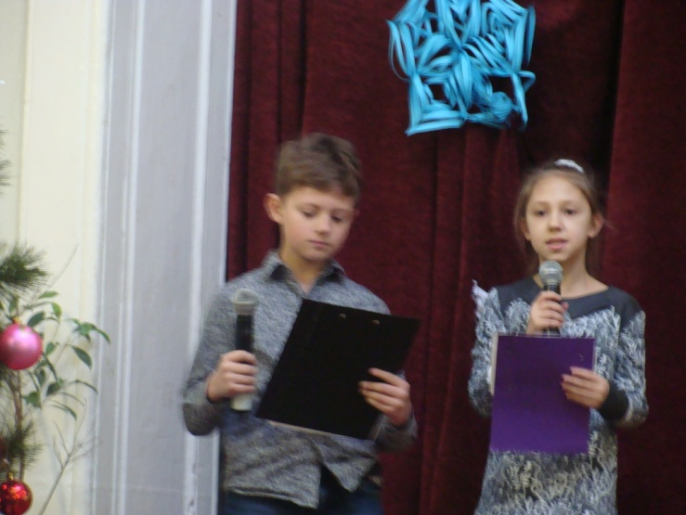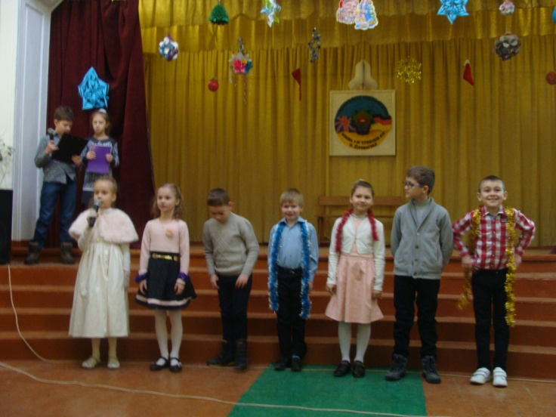

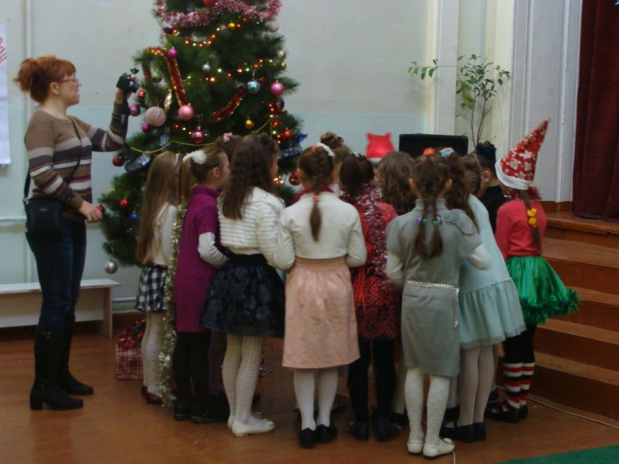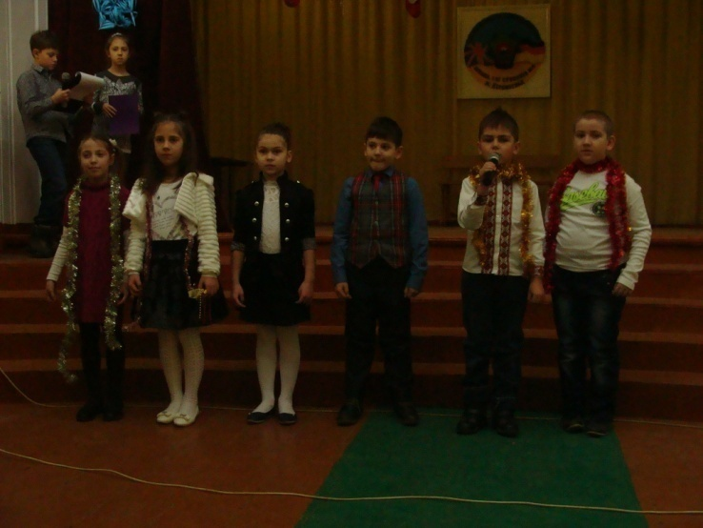

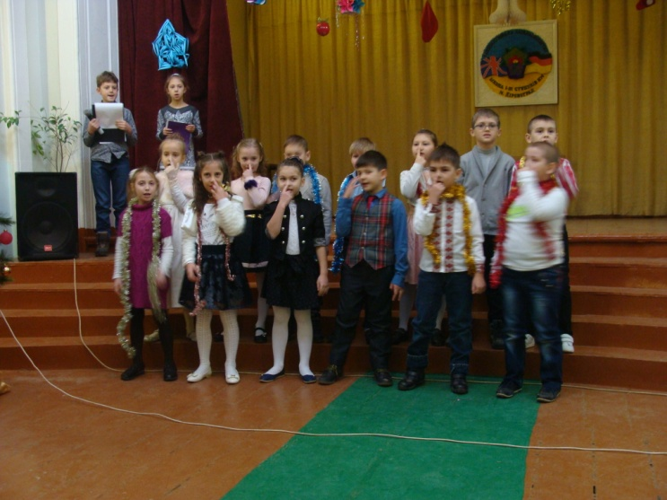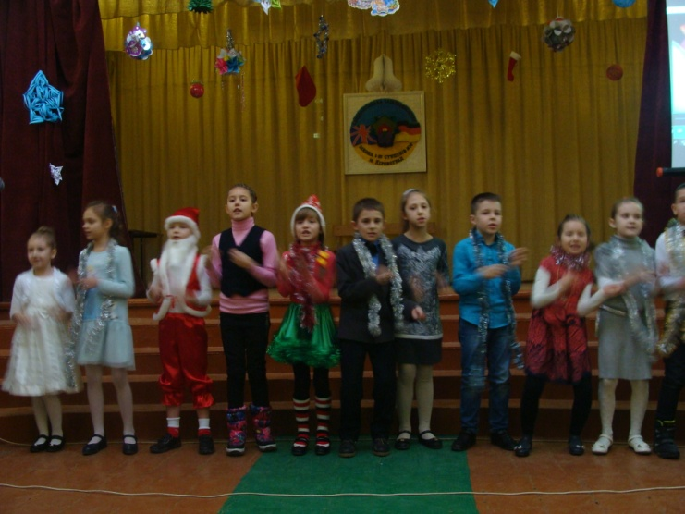

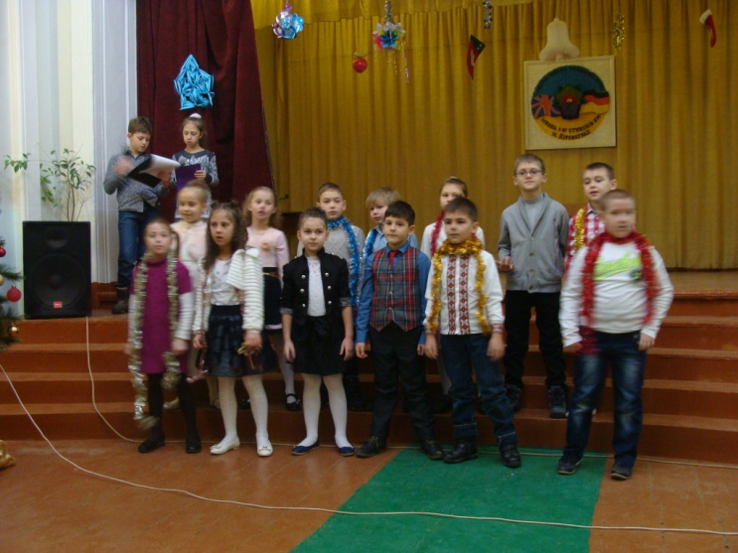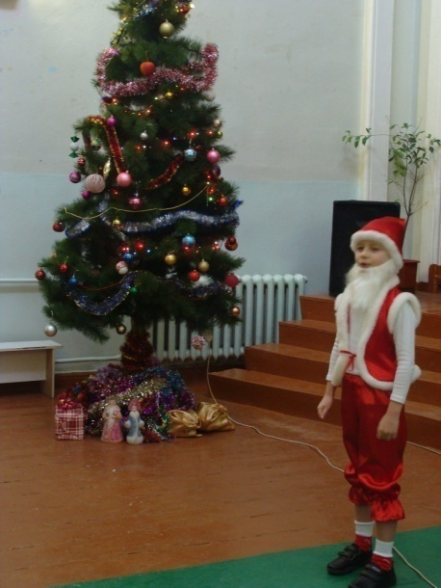

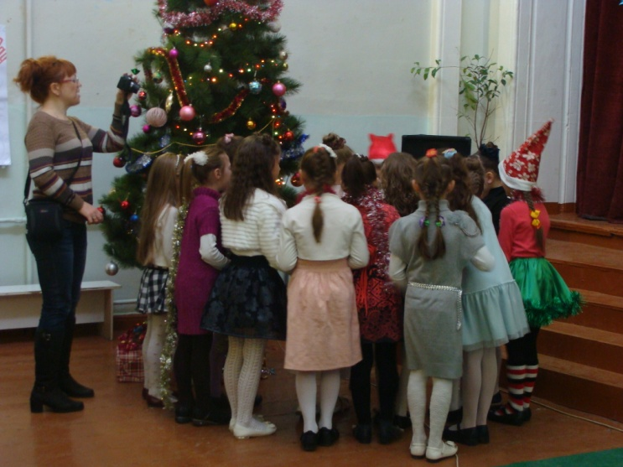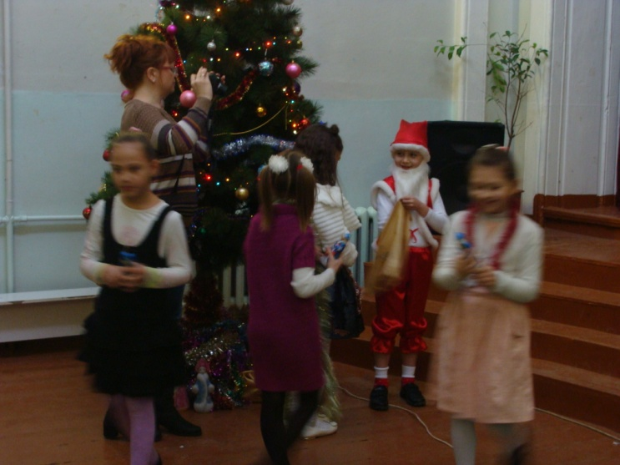

День англійської мови в Україні
(Караоке для учнів школи під час великої перерви)

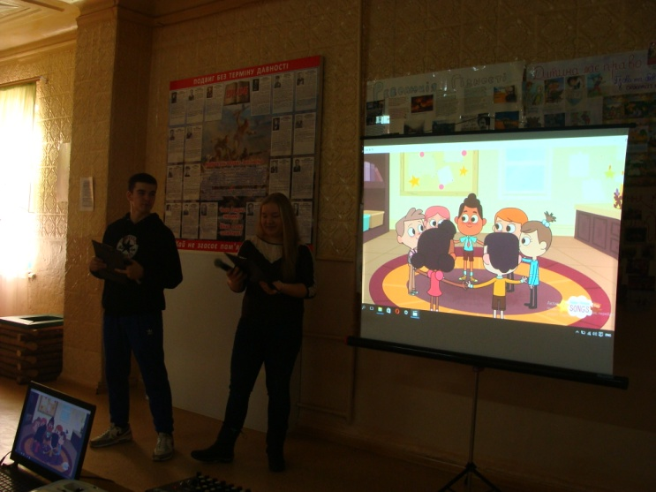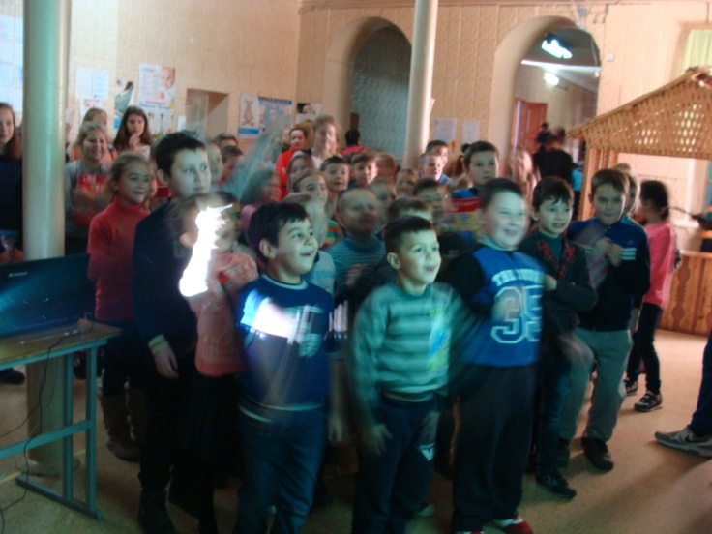

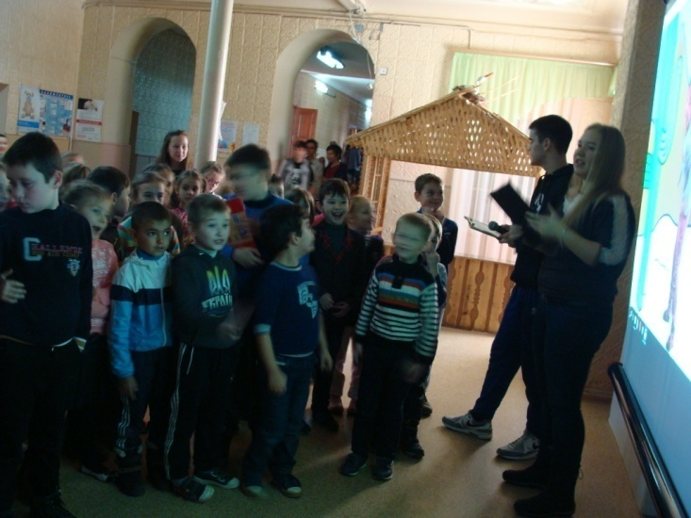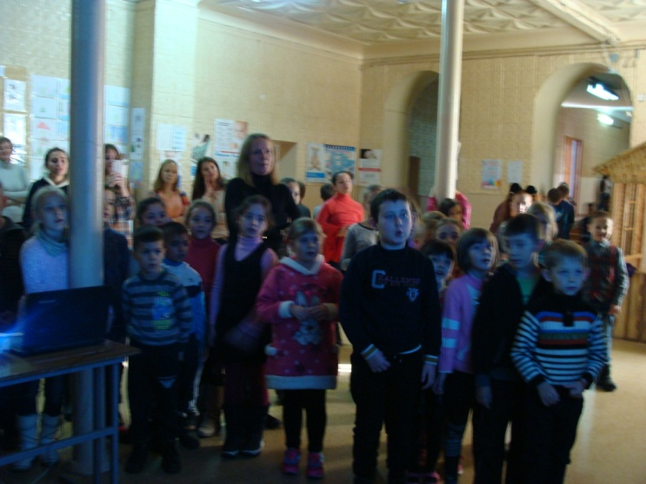

Міжнародний день чаю
(Проект ”Take a Little Time for Tea” від учнів 4-А та 4-В класів)

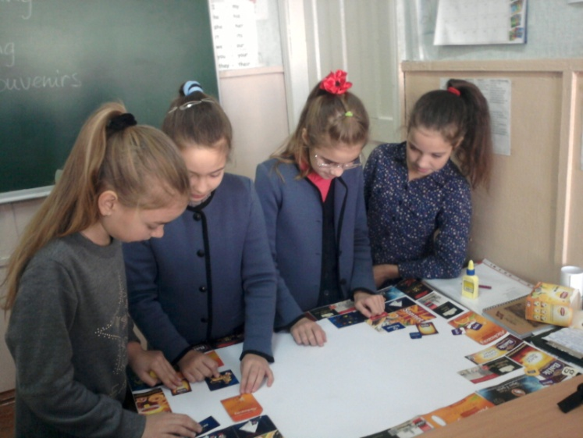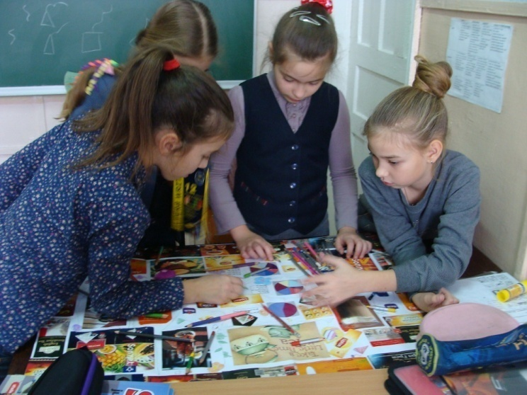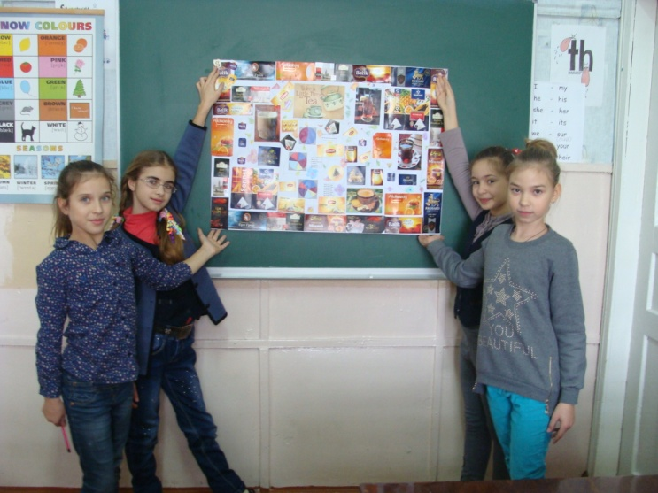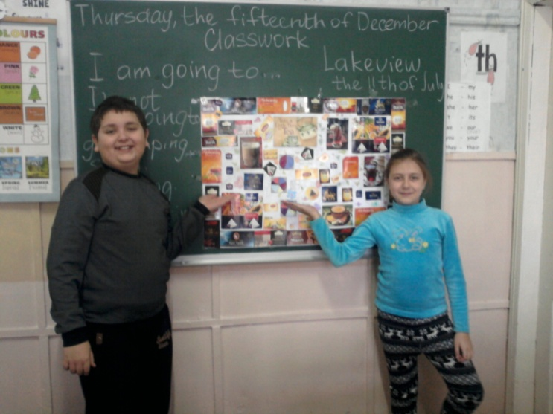

“Winter is Great”
(Свято для учнів 2-А класу)

